Таблица №1 Первый закон термодинамики и его применение к изопроцессам.
Изороцесс | Постоянный параметр | Переменные параметры | График процесса | Блок – схема процесса Формула закона  Первый закон термодинамики |  | Формулировка первого закон термодинамики
Изотермическое  сжатие | Т- const | P  V | 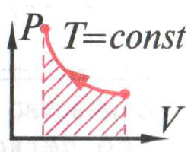 | Q  ΔU = 0  A | Q = A | Над газом совершается работа, при этом газ выделяет тепло во внешнюю среду.  (Внутренняя энергия не изменяется) Лишняя энергия в виде тепла уходит в окружающую среду.
Изотермическое  расширение | T - const | V  p | 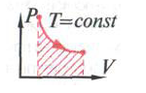 | Q  ΔU = 0  A | 0 = - Q+A | При изотермическом расширении все  переданное системе количество  теплоты извне, идет только на совершении  этой системой механической  работы.
Изобарное  нагревание | P- const | T  V | 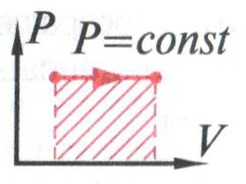 | Q  ΔU > 0  A | Q= ΔU+A | Газ получает тепло из внешней среды. Полученная таким образом энергия тратится на увеличение внутренней энергии и на совершение газом работы.
Изобарное  охлаждение  Изобарное охлаждение | P- const | T  V | 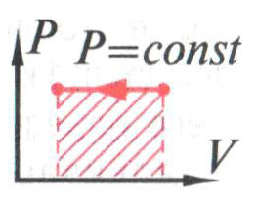 | Q  Δ U < 0  A | ΔU=-Q+A | Внутренняя энергия системы,  изобарно сжимающейся под  действием внешних сил,  уменьшается за счет  выделения этой системой  теплоты в окружающую  среду.
Изохорное нагревание | V- const | T  p | 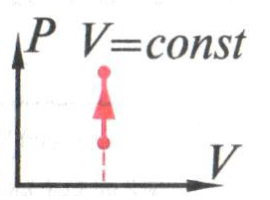 | Q  ΔU > 0 | ΔU = Q | Газ увеличивает свою внутреннюю энергию за счет теплоты, полученной из внешней среды.
Изохорное  охлаждение | V - const | T  p | 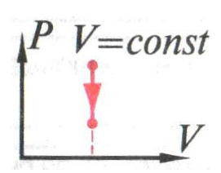 | Q  ΔU < 0 | - ΔU=-Q | Газ выделяет теплоту во внешнюю среду; при этом его внутренняя энергия уменьшается.
Адиабатное расширение  Адиабатное расширение | Q = 0 | V  P | 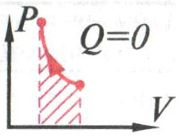 | ΔU < 0  A | ΔU = A | Газ совершает работу только за счет своей внутренней энергии, а внутренняя энергия при этом уменьшается.
Адиабатное  сжатие | Q = 0 | V  p | 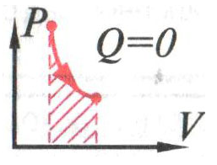 | ΔU > 0  A | ΔU = А | Над газом совершается работа, при этом внутренняя энергия газа увеличивается

